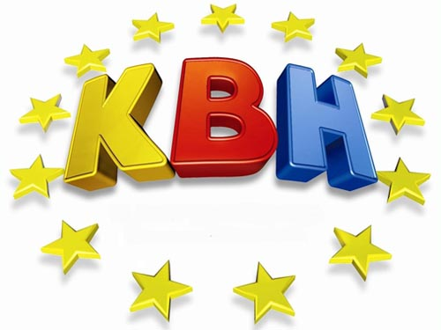

**по английскому языку**

**Выполнила : Ильясова Э.М**

**Класс: 8**

**2020 г**

**Оформление:** наглядности, карточки с заданиями, шарики, флажки.

**Ход игры**

Good morning dear boys and girls. I am very glad to see you. Today we have competition. We have two commands " Funny bear" and "Happy Family".

Lets begin our competition.

**1 competition.Riddles (Загадки)**

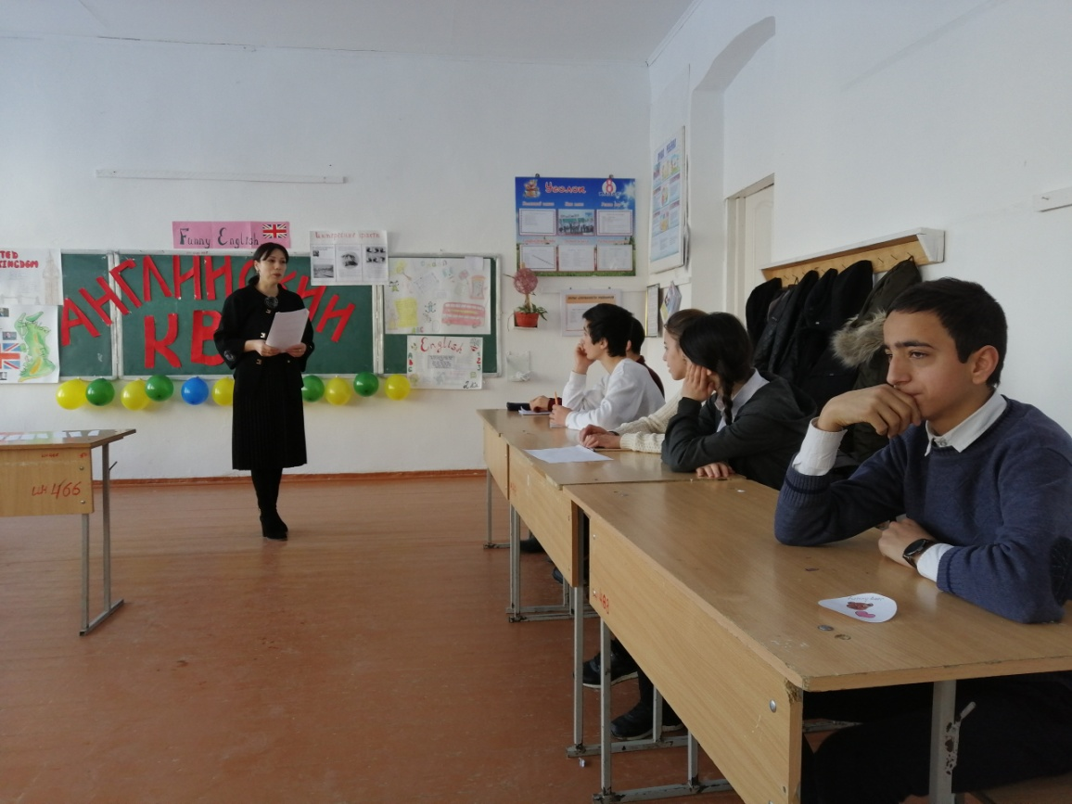

Which alphabet is a hot drink?

Какая буква алфавита является горячим напитком?

T(tea).

T(T и tea произносятся одинаково 'ти').

* * *

What asks no question but demands an answer?

Кто не задает вопросы, но заставляет отвечать?

A doorbell.

Дверной звонок.

* * *

What has teeth but cannot eat?

Кто имеет зубы, но не может есть?

Comb.

Расческа.

* * *

What belongs to you, but is used more by others?

Что принадлежит тебе, но используется больше другими?

Your name.

Твое имя.

* * *

Which letter sounds like an insect?

Какая буква звучит как насекомое

'B' sounds like an insect 'Bee'.

'B' звучит как 'Bee' - пчела.

* * *

What is dark but made by light?

Темнота, но сделана с помощью света?

Shadow.

Тень.

* * *

What goes up when the rain comes down?

Что поднимается вверх, когда дождь идет вниз?

An umbrella.

Зонтик.

* * *

What has neck but not head?

Что имеет горло, но не имеет головы?

A bottle.

Бутылка.

* * *

Who has holes but holds water?

Кто имеет дырки но держит воду?

Sponge.

Губка.

* * *

What is that can speak any language but never went to school?

Кто может разговаривать на любом языке, но никогда не ходил в школу?

An echo.

Эхо.

* * *

Which fruit is spelt like a colour?

Какой фрукт звучит как цвет?

An orange.

Апельсин('orange' имеет два значения: 'апельсин' и 'оранжевый цвет').

* * *

Which word is always pronounced incorrectly?

Какое слово всегда произносится неправильно?

Incorrectly.

Неправильно.

* * *

Which bird lays eggs in other bird's nest?

Какая птица кладет яйца в гнезда других птиц?

Cuckoo is the lazy bird it lays eggs in the crows nest.

Кукушка, ленивая птица, она откладывает яйца в гнезда воронам.

**2 competition. Best poem (Лучшее стихотворение)**

**3 competition. Collect words (Собери слова)**

Detrocir

tryiHso

Fehtar

Gasmnticy

rcFehn

hSoolc

Reigno

Frneid

Britani

Gmea

Damar

Pelpeo

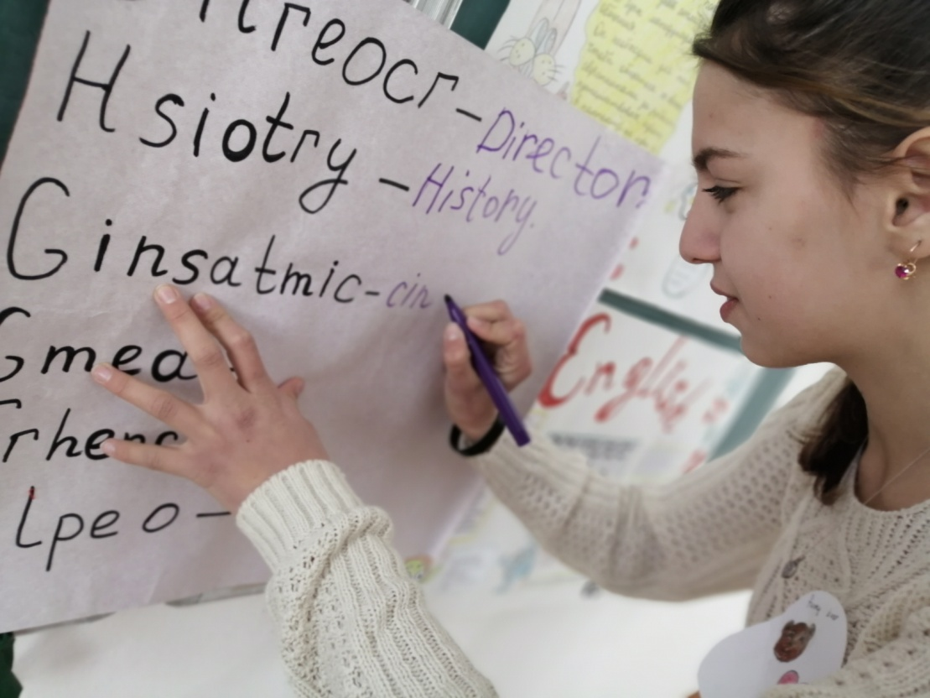

**4 competition. Ball tasks (Задания в шариках)**

Каждый участник лопает шарик, вытаскивает задание и выполняет его.

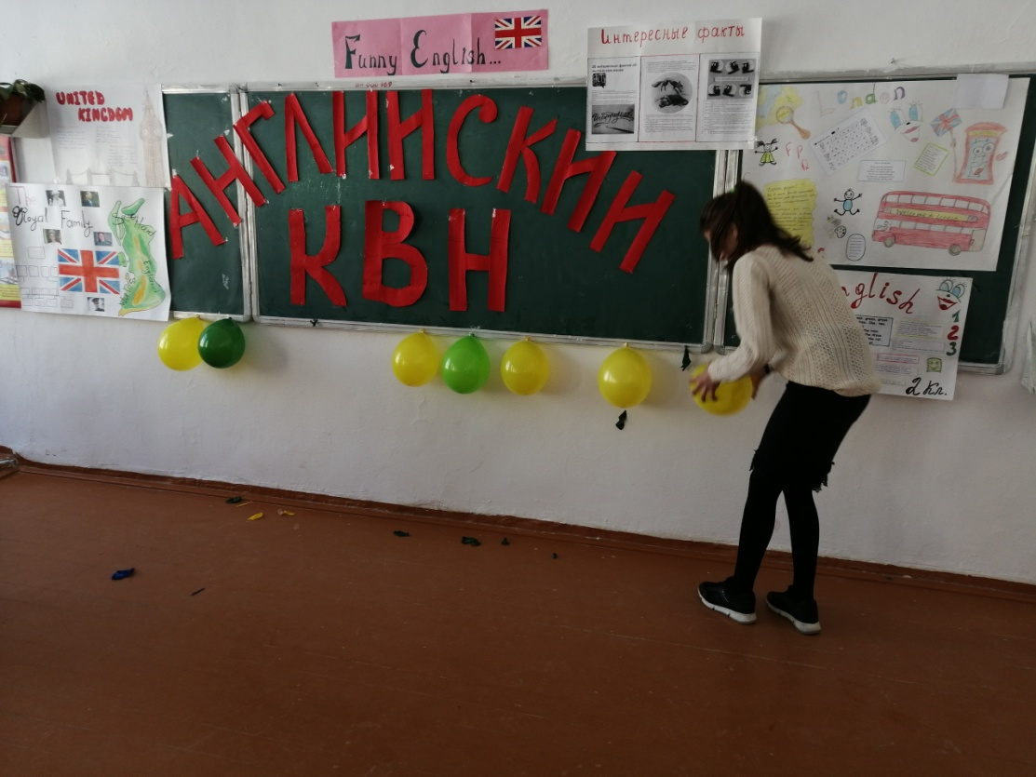

**5 competition. Запишите слова в алфавитном порядке**

dance, kangaroo, chimp, orange, grandma, kitchen, ballerina, under , apple. sandwich, climb, mouse.

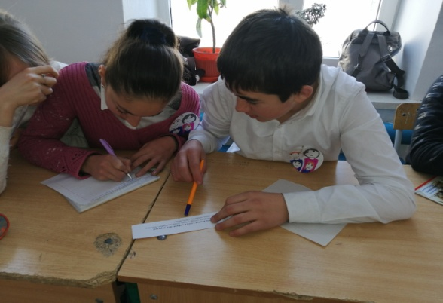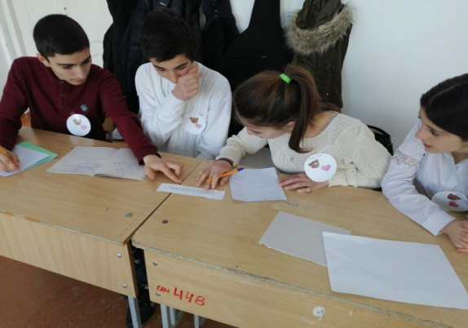

**6 competition. Pantomime (Пантомима)**

Рубить дерево с яблоками, модель, фигурное катание, слон, поливать цветы, искать, зонт, радость, усталость, кататься на лыжах, обезьяна.

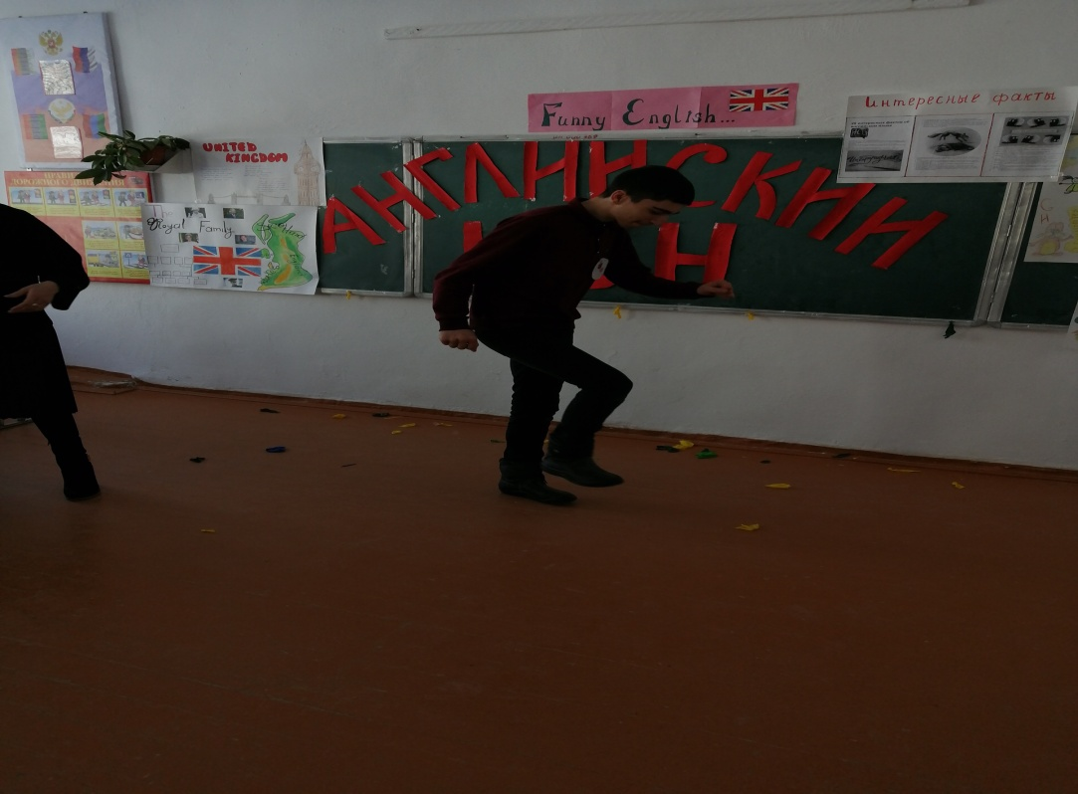

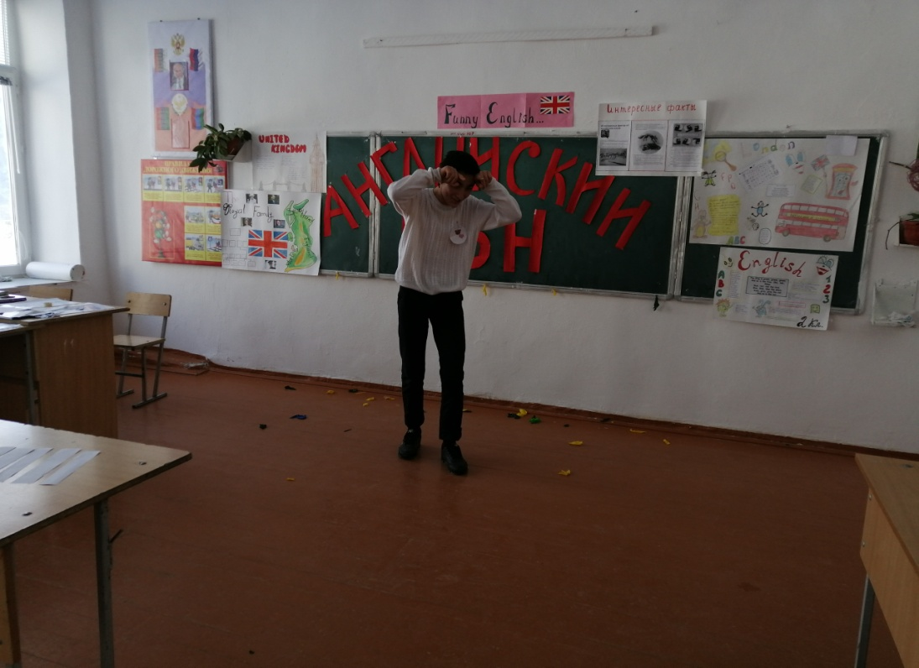

**7 competition. What is it? (Что это?)**

На парте стоят разные предметы, учащиеся должны выйти и завязанными глазами отгадать что это за предмет.

**8 competition.Sport (Спорт)**

Как хорошо вы знаете спорт? Я буду называть игру, а вы поднимите флаг той страны, к которой относится эта игра.

**9 сompetition. Раскрась и обозначь части тела.**

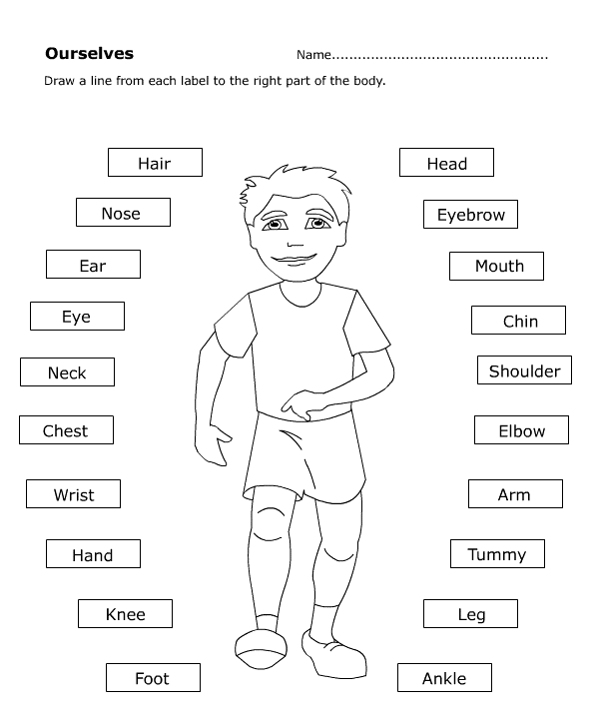

**Подведение итогов.**

Оценила учащихся смайликами. Учащиеся были активными.

